ЛАДОШКИ
Дети с самого раннего возраста пытаются отразить свои впечатления об окружающем мире в своём изобразительном творчестве.
Рисование нетрадиционными способами, увлекательная, завораживающая деятельность, которая удивляет и восхищает детей. Важную роль в развитии ребёнка играет развивающая среда. Сколько дома ненужных интересных вещей (зубная щётка, расчески, поролон, пробки, пенопласт, катушка ниток, свечи и.т.д). Вышли погулять, присмотритесь, а сколько тут интересного: палочки, шишки, листочки, камушки, семена растений, пух одуванчика, чертополоха, тополя. Всеми этими предметами обогатили уголок продуктивной деятельности. Необычные материалы и оригинальные техники привлекают детей тем, что здесь не присутствует слово «Нельзя» ,можно рисовать чем хочешь и как хочешь и даже можно придумать свою необычную технику. Дети ощущают незабываемые, положительные эмоции, а по эмоциям можно судить о настроении ребёнка, о том, что его радует, что его огорчает.

Проведение занятий с использованием нетрадиционных техник
Способствует снятию детских страхов;
Развивает уверенность в своих силах;
Развивает пространственное мышление;
Учит детей свободно выражать свой замысел;
Побуждает детей к творческим поискам и решениям;
Учит детей работать с разнообразным материалом;
Развивает чувство композиции, ритма, колорита, цветовосприятия; чувство фактурности и объёмности;
Развивает мелкую моторику рук;
Развивает творческие способности, воображение и полёт фантазии.
Во время работы дети получают эстетическое удовольствие.
Рисование ладошкой.
Средства выразительности: пятно, цвет, фантастический силуэт. Материалы: широкие блюдечки с гуашью, кисть, плотная бумага любого цвета, листы большого формата, салфетки. Способ получения изображения: ребенок опускает в гуашь ладошку (всю кисть) или окрашивает ее с помощью кисточки (с 5ти лет) и делает отпечаток на бумаге. Рисуют и правой и левой руками, окрашенными разными цветами. После работы руки вытираются салфеткой, затем гуашь легко смывается.
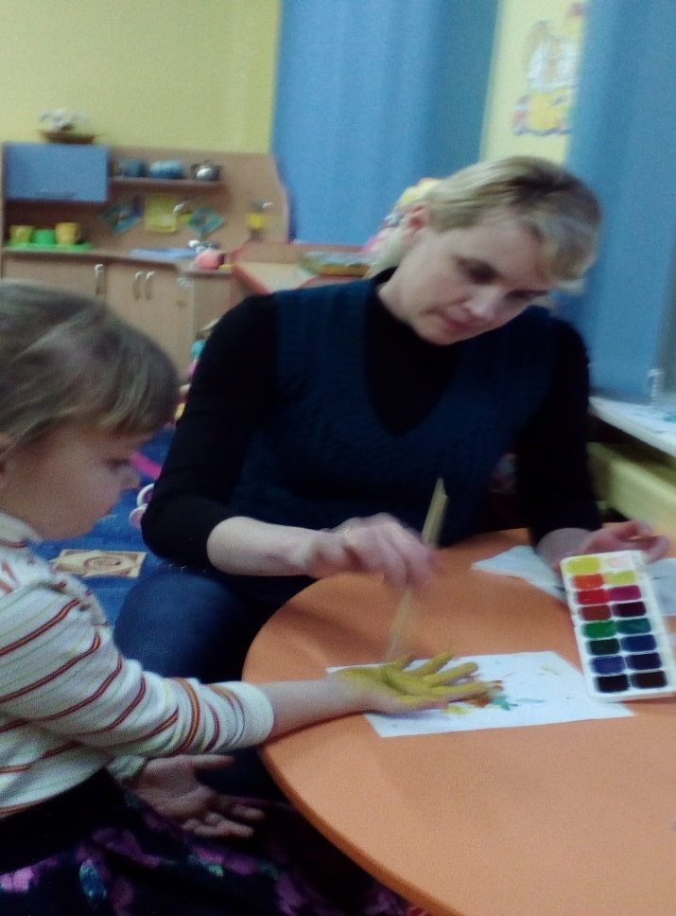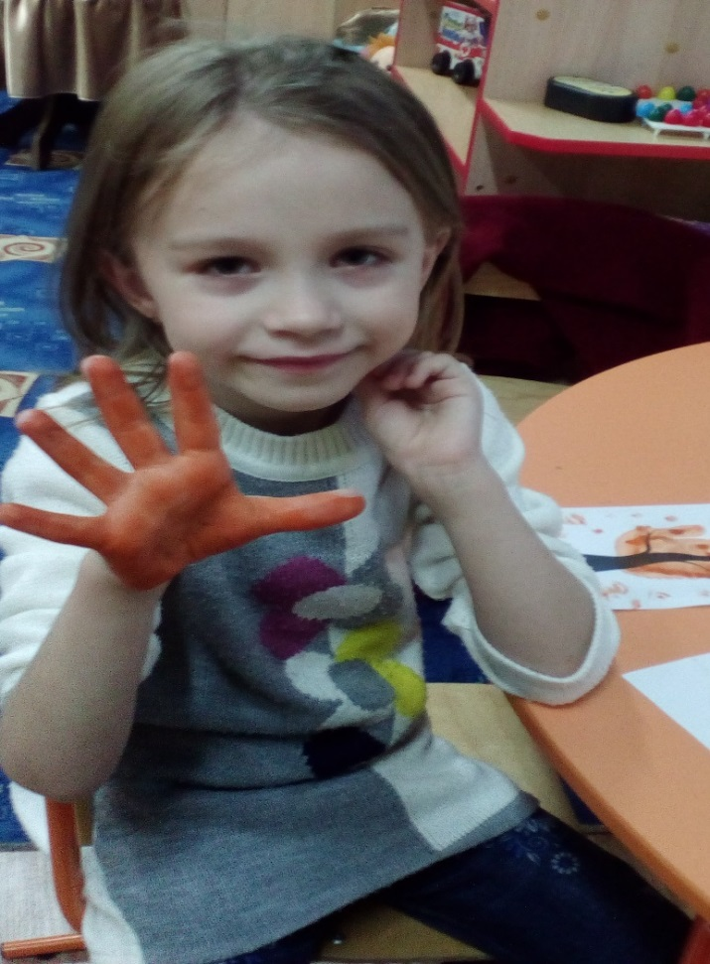
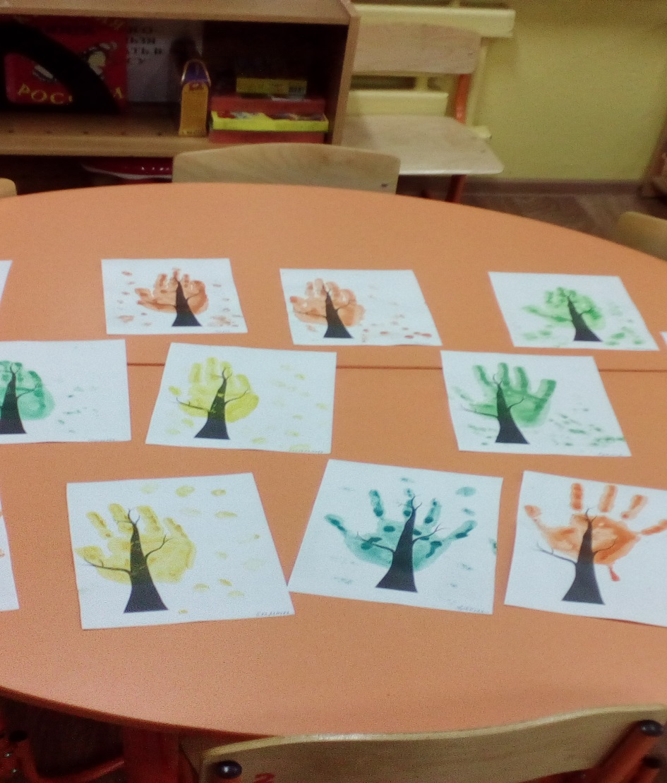

Изобразительная деятельность с применением нетрадиционных материалов и техник способствует развитию у ребёнка:
Мелкой моторики рук и тактильного восприятия;
Пространственной ориентировки на листе бумаги, глазомера и зрительного восприятия;
Внимания и усидчивости;
Изобразительных навыков и умений, наблюдательности, эстетического восприятия, эмоциональной отзывчивости;
Кроме того, в процессе этой деятельности у дошкольника формируются навыки контроля и самоконтроля.
Творческий процесс - это настоящее чудо. Понаблюдайте, как дети раскрывают свои уникальные способности и за радостью, которую им доставляет созидание. Здесь они начинают чувствовать пользу творчества и верят, что ошибки - это всего лишь шаги к достижению цели, а не препятствие, как в творчестве, так и во всех аспектах их жизни. Детям лучше внушить: "В творчестве нет правильного пути, нет неправильного пути, есть только свой собственный путь"

